统 计 分 析

第11期
市统计局 2018年3月6日

淮安人口发展进入“新时代”

2017年淮安市常住人口为491.4万人，其中城镇人口达300.98万人，城镇化率首次突破60%，达61.25%。2017年淮安市户籍人口为560.9万人，其中男性287.92万人，女性272.97万人。淮安人口发展出现新情况、新特点、新趋势。
一、人口发展情况
（一）常住人口稳定增长，城镇化率首次突破60%
随着经济的发展，就业机会增加，外省市劳务人员来淮就业，同时政府对外出务工人员返乡创业的支持带来人口回流，2017年淮安市常住人口为491.4万人，比去年增长2.4万人，其中城镇人口首次突破300万人，达300.98万人，城镇化率也首次突破60%，达61.25%。
（二）户籍人口出现下降，户籍和常住人口差距缩小
2017年户籍人口数出现拐点，17年淮安户籍人口为560.9万人，比16年下降6.66万人，其中出生6.98万人，死亡11.86万人。由于2017年公安部联合多部门对死亡人口进行清理销户，导致17年户籍人口数出现负增长，户籍人口和常住人口的差距缩小。
表1 户籍人口和常住人口对比表
单位：万人
 | 10年 | 11年 | 12年 | 13年 | 14年 | 15年 | 16年 | 17年
户籍人口 | 538.74 | 543.24 | 546.81 | 552.96 | 560.25 | 564.45 | 567.56 | 560.9
常住人口 | 480.4 | 480.34 | 480.3 | 482.69 | 485.21 | 487.2 | 489 | 491.4
差距 | 58.34 | 62.9 | 66.51 | 70.27 | 75.04 | 77.25 | 78.56 | 69.5

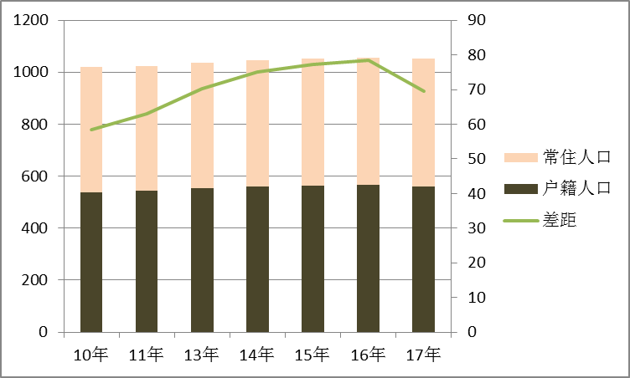
（三）人口年龄结构转化，人口规模发生变动趋势
人口规模变动反映的是人口整体宏观指标，人口年龄结构变动与转化则是具体体现宏观变动的微观指标。人口规模的变动，带动了常住人口年龄结构随之变化，主要表现为两个趋势：劳动年龄人口减少，人口负担加重；人口老龄化程度不断加深。
从全市看，2017年，常住人口中，15-64岁人口为346.17万人，占70.45%，延续了16年持续减少的态势。劳动年龄人口的减少意味着未来劳动力供给趋紧，必然会造成劳动力成本上升，需要积极应对。对于“一老一小”而言，呈现出少儿人口和老年人口规模占比同步增加的局面。2017年，常住人口中0-14岁人口占比为24.32%，受近几年生育政策影响，出生人口略有增加。65岁以上人口占比为12.42%，与2016年相比提高0.84个百分点，进一步加重社会负担，这对养老资源配置、养老服务保障提出了更高的要求。

表2: 2012-2017年常住人口年龄构成
项目 | 2012年 | 2013年 | 2014年 | 2015年 | 2016年 | 2017年
0-14岁人口比重（%） | 16.65 | 16.77 | 16.95 | 17.07 | 17.11 | 17.13
15-64岁人口比重（%） | 72.73 | 72.42 | 71.87 | 71.43 | 71.31 | 70.45
65岁及以上人口比重（%） | 10.62 | 10.81 | 11.17 | 11.5 | 11.58 | 12.42
社会总抚养比（%） | 37.49 | 38.08 | 39.13 | 40 | 40.23 | 41.94
少儿抚养比（%） | 22.89 | 23.16 | 23.58 | 23.9 | 24 | 24.32
老年抚养比（%） | 14.6 | 14.93 | 15.54 | 16.1 | 16.24 | 17.63

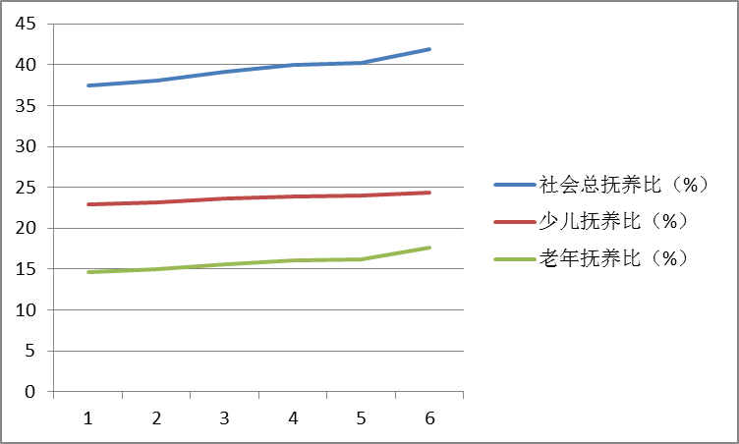

（四）人口“回流”呈增长趋势，城市集聚效应明显
人口流动情况，反映了人们对一座城市或某一区域的落户意愿。近些年来，随着淮安经济社会的发展，苏北重要中心城市地位进一步巩固，淮安人返乡置业、外地人来淮就业创业正成为一种趋势。数据显示，2017年省内迁入淮安人数为61379人、省外迁入11197人，而淮安人迁往省内其他市人数为46418人、迁往省外9866人，合计落户净流入淮安16292人。同时这种净流入的现象，也已持续有几年时间。从迁入的区域板块看，清江浦区区尤为明显，2017年该区域迁入44159人、迁出仅11401人，净流入32758人；生态新城紧随其后，迁入7558人、迁出994人，净流入6564人。这组数据反映出，淮安中心城市核心区快速发展，正成为人们向往的一片热土，集聚辐射效应较为明显。
相比户籍人口，常住人口的变化更能反映出这座城市的吸引力和前景预期。近几年淮安常住人口呈现了止跌回升的态势，其中2012年成为淮安数变化的“拐点”，从这一年开始，淮安常住人口开始呈现出连年净增的趋势，由2012年的480.3万人升至491.4万人，四年增加了10.33万人。而随着淮安持续聚力聚焦“两大目标”，加快推进繁荣安康宜居文明的美好淮安建设，常住人口递增之势或将更长久地维持下去。
二、人口新常态下带来的挑战
（一）人口老龄化问题影响深远
老龄化的到来，给致力于全面发展的淮安带来了一系列新问题，这是我们难以回避的。
首先，养老保障的负担日益加重，2017年，淮安养老金的支出总额达到67.97亿元，比2011年增长了2.9倍。同时离休、退休、退职费用也成连年增长的趋势。政府、企业、社会在养老保障方面的压力正显著加大。同时老年人医疗卫生消费支出方面也存在同样的问题。
其次，养老服务的需求迅速膨胀，但是养老服务业发展严重滞后，难以满足庞大老年人群，特别是迅速增长的“空巢”、高龄和带病老人的服务需求。以养老机构和床位数为例，2017年淮安共有养老机构259家，养老机构床位数为25934张，每千名老人拥有床位数为37.27张，与养老需要还存在一定差距。生活照料、精神慰藉等许多“为老”服务也都存在发展缓慢的问题。
再次，人口老龄化将会影响到经济活动过程中的生产、交换、分配和消费环节。老龄人口的消费水平和消费意愿低，对扩大社会总体消费需求不利。此外，老龄人口的消费结构不同于中青年人，人口老龄化使得社会的消费需求结构发生变化，为满足变化的消费需求，产业结构也必须进行相应的调整。
（二）劳动人口减少带来新挑战
短期看，城镇新增就业规模稳定，从业人员总量增长，劳动力减少的影响并不明显。但从长期看，劳动力供应趋紧，带来劳动力成本上涨，2016年淮安市城镇非私营单位从业人员平均工资为58111元，是2011年的1.6倍。从另一角度来看，劳动力资源的减少倒逼企业进行技术创新，提高生产率，在宏观层面可以促进创新驱动加快发展，带动产业结构优化升级。
（三）人口增长动力不足
在放开二孩政策后，淮安市出生人口并没有出现想象中的快速增长，只是略有增长，同时淮安的自然增长率在16年出现下降，虽然17年略有增长，但自然增长率达到14年以前的水平还有一定差距，目前淮安出生人口增长式微，同时二、三线城市人口红利争夺战也开始浮出水面，在省内各城市调整人口落户、人才引进战略的挑战中，淮安怎样才能抢占先机，保持人口红利是摆在我们面前的又一难题。
项目 | 2010年 | 2011年 | 2012年 | 2013年 | 2014年 | 2015年 | 2016年 | 2017年
出生率 | 10.64 | 11.39 | 12.16 | 12.36 | 12.34 | 11.5 | 10.93 | 10.97
死亡率 | 6.49 | 7.21 | 7.41 | 7.39 | 7.4 | 7.51 | 7.44 | 7.45
自然增长率 | 4.15 | 4.18 | 4.75 | 4.97 | 4.94 | 3.99 | 3.49 | 3.52

三、应对措施
（一）建立共享机制，积极应对人口老龄化问题
随着人口老龄化程度不断加深，养老负担的日益加重，需要家庭、政府和社会机构共同建立“养老责任制”，家庭提供情感支持，国家提供保障支持，机构提供照料支持，养老各有分工，共建共享共赢。一是构建共养理念。家庭、政府、企业、机构和社会共同发力，医疗、护理资源和情感需求能统筹提供，确保养老品质。二是加强养老服务建设。各区要结合地区老年人口和养老资源的现状，统筹利用资源，补齐短板，做好相应的老年活动中心、老年康复中心、照料中心及养老服务设施等建设，真正做到老有所养。三是做好制度保障。进一步完善社会保障制度和社会公共服务体系，在制度层面为老龄化社会保驾护航。
（二）推动创新发展，储备人才资源
对于淮安而言，推动创新，是现实选择，也是眼前之要，更是长远之计。现阶段淮安新兴产业还未形成有效支撑，转型发展的基础还不稳固，产学研协同创新的基础薄弱，优秀企业家队伍和科技创新型人才比较匮乏；同时龙头骨干企业数量少且尚未形成“领域牛”的带动作用。
聚拢人才同时需要加速协同创新，深入实施“淮上英才”计划、533英才工程建设、领军人才、乡土人才、年轻人才的队伍建设，使创新有人才资源的有力支撑，同时高端人才和高水平的创新团队也可以促进创新成果的开花结果。
（三）加快淮安交通建设，为吸引人口搭建高速通道
淮安地处南京都市圈、徐州都市圈交汇处，位于江苏北部中心位置，具有承南启北的地理优势。加快淮安交通枢纽建设是吸引人口流入的重要突破口，目前徐宿淮盐、连淮扬镇两条高铁建设如火如荼，淮安正加速迈进高铁时代，也为淮安打开了高速通道。
撰稿人：林海娇 核稿人：徐婷

